**经济学**

（3小时，共3题，共100分）

1、（共30分）某消费者的效用函数为



1. 请写出“同类偏好”（或称“位似偏好”，即homothetic preference）的定义，并证明该消费者具有“同类偏好”。[4分]

（2）请用价格和财富写出该消费者的马歇尔需求（Marshallian Demand）。[6分]

（3）请写出该消费者的间接效用函数（indirect utility function），并证明罗伊等式（Roy’s Identity）。[10分]

（4）假设财富，价格。当上升10%时消费者能够得到补偿从而维持其原始效用水平。请问此时该消费者对的消费量如何变化、变化了多少？[10分]

本题似有出错的嫌疑。

(1) In [consumer theory](https://en.wikipedia.org/wiki/Consumer_theory), a consumer's preferences are called homothetic if they can be represented by a [utility function](https://en.wikipedia.org/wiki/Utility_function) which is [homogeneous](https://en.wikipedia.org/wiki/Homogeneous_function) of degree 1. For example, in an economy with two goodsx,y, homothetic preferences can be represented by an utility functionu that has the following property: for everya>0 :

u(a\cdot x,a\cdot y) = a\cdot  u(x,y)

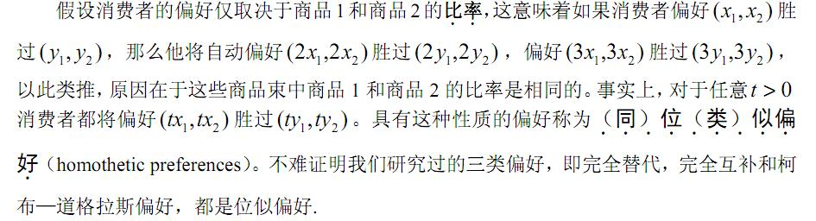

1. 把马歇尔需求代入直接效用函数，即得间接效用函数。

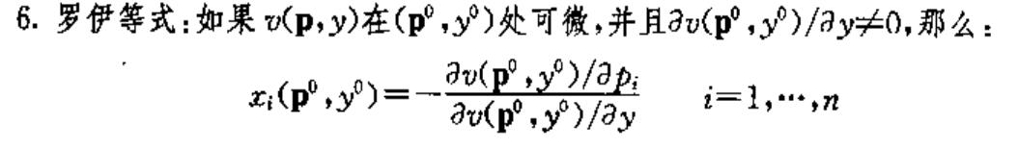

（4）

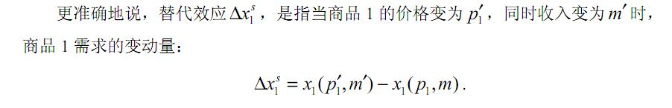

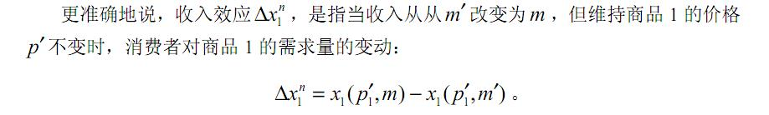

注1：先求出马歇尔需求，才能分别计算斯勒茨基恒等式中的替代效应和收入。

注2：



2、（共30分）考虑一个讨价还价游戏（bargaining game）。有两个玩家A和B在不超过期内分一块蛋糕。在第1期，A提出一个分多少蛋糕给B的方案（offer）；B看到这个方案并决定是否接受。如果B接受了，该讨价还价游戏结束，每个玩家按照分配方案得到各自的蛋糕。如果B拒绝了，游戏进入下一期。在第2期，轮到B向A提出一个分配方案。A看到这个方案并决定是否接受。如果A接受了，游戏结束，双方按该方案分配蛋糕。如果A拒绝，游戏进入下一期。在第3期，又轮到A首先提出分配方案，一切如前所述进行，但这次如果B拒绝了，游戏结束，并且双方都将得到什么也得不到（即双方得到的蛋糕都是0）。假设所有玩家对未来的折现率均为。

（1）请写出该游戏的子博弈均衡（subgame perfect equilibrium）。[5分]

（2）在达到（1）中的子博弈均衡点时，请计算每个玩家的均衡的预期收益（equilibrium expected payoff）。[10分]

（3）进一步假设，法律要求接受一个分配方案需要进行一些正式的手续（formalisation）。每个玩家在接受分配方案时需对这一正规化过程付费。请计算此时新的子博弈均衡。[5分]

（4）在达到（3）中的子博弈均衡点时，请计算每个玩家的均衡的预期收益。[10分]

本题参考范里安第29章《博弈论的应用》

（1）（2）第三天可能的收益模式为A+B=1/9，A最多得1，B最少得0。

第二天可能的收益模式为A+B=1/3，A得1/3，B得2/3。

第一天可能的收益模式为A+B=1，A得7/9，B得2/9。

（3）（4）第三天可能的收益模式为A+B=1/9-1/7*1/9，A最多得6/7，B最少得1/7。

第二天可能的收益模式为A+B=1/3-1/7*1/3，A得6/7*1/3，B得5/7。

第一天可能的收益模式为A+B=1-1/7，A得16/21，B得5/7*1/3。

3、（共40分）某国电力行业的生产投入品和产出品市场均是完全竞争市场。表示消费电力带来的收益，，，。电力行业总生产函数为



其中为在使用资本，劳动力和煤炭下能够生产的最大发电量。对其包含的所有三个变量均是严格递增的严格凹函数（concave）。资本和劳动力的价格分别为和。假设煤炭供给具有竞争性，并且煤炭生产的成本函数为，且，，。但使用煤炭发电会产生硫。未处理的硫会产生污染，但也可经过净化过程使硫变得有价值。假设经过净化的硫的生产函数是



其中是净化过程使用的资本。对其包含的所有变量均是严格递增的严格凹函数，并且



净化后的硫带来的收益是，且，，。未被净化的硫被直接排放形成污染物：



它带来的社会损失为，且，，。

（1）请计算电力行业的帕累托最优发电量（即具有经济效率的发电量，economic efficient output）。[10分]

（2）请证明当政府对污染排放量征收适当的费用时，即使发电厂忽略社会损失，电力行业也能达到（1）中的帕累托最优发电量。[10分]

（3）请证明当政府对每单位煤炭的使用征税，并且对每单位净化硫补贴，电力行业也能达到（1）中的帕累托最优发电量。[10分]

（4）请对比（2）和（3）两种情况下对信息（information）的要求。[10分]

（4）庇古税需要知道污染的最优数量，才能征收。而补贴与征税相结合，要对企业的生产过程有更全方位的了解。

4. The electricity industry is perfectly competitive both in the input and out-put markets. Let  represent a schedule of benefits generated by the consumption of electricity, with , , . Production opportunities in this industry are summarized by the aggregate production function:



where  is the (maximum) amount of electricity that can be generated when  units of capital are employed in electricity generation, in conjunction with  units of labour and  units of coal. Suppose  is strictly increasing in all its arguments and strictly concave and that capital and labour are elastically supplied at prices  and , respectively. Suppose further that coal is competitively supplied according to a technology embodied in the cost function  (that is, (that is, the cost of supplying  units of coal to the market is , where ,  and ). Using coal to produce electricity generates sulphur｛硫磺｝ as a by-product. Left untreated sulphur is a pollutant but it can be made valuable if delivered in a pure state. Suppose the by-production of sulphur from burning coal is a linear activity, so that without loss of generality｛普遍性｝ we can choose units for sulphur to be such that using  units of coal generates  units of sulphur as by-product. Let



represent the production of pure sulphur from this joint product with  being the units of capital involved in the “purification” process (also available at (constant) unit price of ). The function  is strictly increasing in all arguments, strictly concave, and



The benefit of purified sulphur is given by the schedule  where ,  and . Unpurified sulphur will be emitted as a pollutant into the environment. The amount of pollutant  will be



The social harm it will cause is given by the schedule  where ,  and .

(i) Characterise the economic efficient (Pareto optimal) outcome for this industry. [10 marks]

(ii) Show that efficiency in (i) can be achieved even if  were ignored by producers in a competitive market if the government imposed an appropriate emission charge on . [10 marks]

(iii) Show that a system that charged a tax  on the use of coal and paid a subsidy  for the production of purified sulphur could also achieve optimality in (i). [10 marks]

(iv) Re-consider (ii): there is now uncertainty (risk) in the government’s ability to detect pollution and thus to charge emission. Discuss how the equilibrium in (ii) would change. [10 marks]

(v) Compare the informational requirements of these alternative systems, i.e., the regulative structures embodied in (ii), (iii) and (iv). [10 points]试卷安排：

第一、二题：选择其中一道（我想还是有更多选择的空间更好些），分别包括一般均衡理论和预期效用理论，大家可以按照自己擅长的领域准备。占20分。

第三题：必做，博弈论。占30分。

第四题：必做。占50分。附件是第四题。它长得和之前发的今年**博士生资格考试**的**最后一题**（关于电力的那个）很像。但请**注意**我加入了新的一个小问。